AC Bratislava, spol. s r.o.

VÝROČNÁ SPRÁVA
2 0 1 5
ANNUAL REPORT

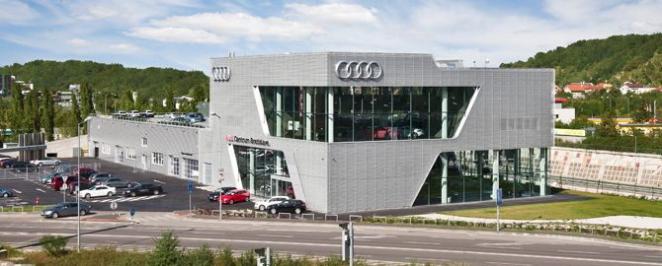

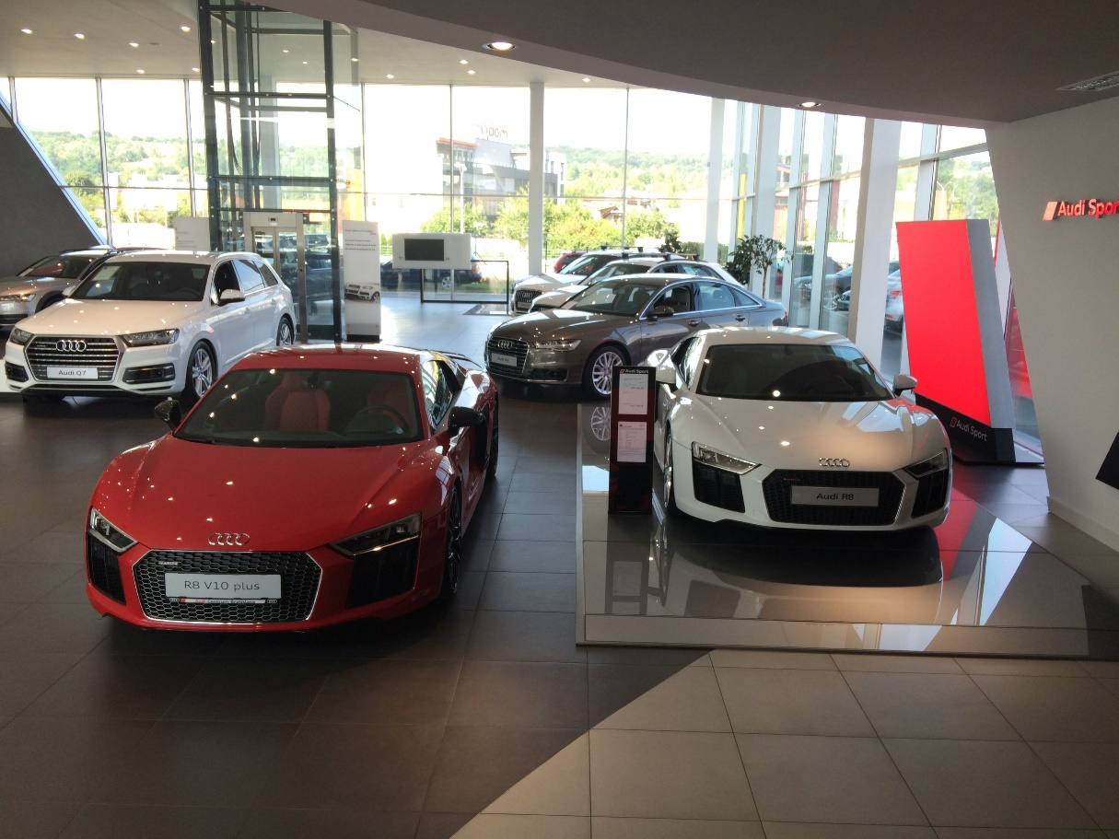

Výročná správa

spoločnosti AC Bratislava, spol. s r.o., Harmincova 2/B, 841 01 Bratislava,

IČO: 45 630 917, zapísanej v OR OS Bratislava I, v odd. Sro vo vložke č. 66197/B

za rok 2015

Úvod

Spoločnosť AC Bratislava, spol. s r.o., so sídlom Harmincova 2/B, 841 01 Bratislava bola založená zakladateľskou listinou dňa 11.06.2010 v zmysle príslušných ustanovení č. 513/1991 zb. Obchodný zákonník, a vznikla dňa 07.07.2010 zápisom do obchodného registra SR.

- Spoločníci a štatutárny orgán

1.1 Štatutárny orgán:
Konatelia:

Ing. Jiří Malchárek
Buková 18
Bratislava 811 02

Ing. Ondrej Zachar, CSc.
Strmé Sady 2544/29
Bratislava 841 01

Konanie menom spoločnosti: Každý konateľ koná a podpisuje za spoločnosť vo všetkých veciach samostatne. Konateľ podpisuje za spoločnosť tak, že k obchodnému menu spoločnosti, menu, priezvisku a funkcii pripojí svoj podpis.

1.2. Spoločníci:

Group One Finance, a.s.
Harmincova 2/B
Bratislava 841 01
IČO: 46 906 321

- Výklad o uplynulom vývoji podnikania spoločnosti

2.1. Hlavné oblasti podnikania:
- kúpa tovaru na účely jeho predaja konečnému spotrebiteľovi (maloobchod) alebo iným prevádzkovateľom živnosti (veľkoobchod), najmä predaj nových, jazdených a predvádzacích motorových vozidiel značky AUDI
- údržba motorových vozidiel bez zásahu do motorickej časti vozidla
- diagnostika a opravy cestných motorových vozidiel
- opravy karosérií
- prevádzkovanie autoškoly
- prenájom hnuteľných vecí

2.2. Základné imanie spoločnosti je 1 000 000,- EUR, splatené v celej výške . Od vzniku spoločnosti sa základné imanie nezmenilo.

2.3. Základné charakteristiky výsledkov podnikania podľa činností a teritórií

V roku 2015 spoločnosť dosiahla hospodársky výsledok – zisk vo výške 118 950,33 EUR, po dosiahnutí výnosov vo výške 18 019 037,09 EUR a vynaložení nákladov vo výške 17 900 086,76 EUR. Pridaná hodnota dosiahla výšku 1 188 493 EUR.

V roku 2015 oproti roku 2014 spoločnosť dosiahla vyššie výnosy o 730 867 EUR, pričom úmerne rástli aj náklady.

Pre porovnanie uvádzame, že v roku 2014 spoločnosť dosiahla hospodársky výsledok – zisk vo výške 52 868 EUR, pri dosiahnutí výnosov vo výške 17 288 170,- EUR a vynaložení nákladov vo výške 17 235 302,- EUR. Pridaná hodnota dosiahla výšku 1 234 206,-EUR.

Najväčší výnos bol dosiahnutý z predaja nových, jazdených a predvádzacích motorových vozidiel značky Audi.

Podiel predaja nových motorových vozidiel značky AUDI v regióne a na Slovensku:

ROK 2013
 | SK | BA |  | BA | ACBa | Podiel ACBa
 |  | región |  | mesto | prihlásené | Sk | región | mesto
A1 | 123 | 44 |  | 37 | 13 | 10,6% | 29,5% | 35,1%
A3 | 354 | 146 |  | 120 | 65 | 18,4% | 44,5% | 54,2%
A4/A4 Av/A4 Allr | 212 | 140 |  | 135 | 29 | 13,7% | 20,7% | 21,5%
A5 | 117 | 58 |  | 54 | 20 | 17,1% | 34,5% | 37,0%
A6/A6 Av/A6 Allr | 243 | 117 |  | 108 | 46 | 18,9% | 39,3% | 42,6%
A7 | 53 | 23 |  | 21 | 13 | 24,5% | 56,5% | 61,9%
A8 | 39 | 20 |  | 17 | 20 | 51,3% | 100,0% | 117,6%
R8 | 2 | 2 |  | 2 | 0 | 0,0% | 0,0% | 0,0%
TT | 6 | 4 |  | 4 | 2 | 33,3% | 50,0% | 50,0%
Q3 | 101 | 30 |  | 26 | 12 | 11,9% | 40,0% | 46,2%
Q5 | 207 | 89 |  | 74 | 52 | 25,1% | 58,4% | 70,3%
Q7 | 99 | 42 |  | 35 | 21 | 21,2% | 50,0% | 60,0%
Spolu | 1556 | 715 |  | 633 | 293 | 18,8% | 41,0% | 46,3%

ROK 2014

 | SK | BA | BA | ACBa | ACBa | Podiel ACBa
 |  | región | mesto | fa na zák. | prihlásené | Sk | región | mesto
A1 | 257 | 42 | 37 | 10 | 12 | 4,7% | 28,6% | 32,4%
A3 | 502 | 293 | 281 | 91 | 108 | 21,5% | 36,9% | 38,4%
A4/A4 Av/A4 Allr | 192 | 120 | 117 | 19 | 20 | 10,4% | 16,7% | 17,1%
A5 | 111 | 55 | 44 | 13 | 15 | 13,5% | 27,3% | 34,1%
A6/A6 Av/A6 Allr | 231 | 105 | 100 | 64 | 65 | 28,1% | 61,9% | 65,0%
A7 | 37 | 16 | 14 | 5 | 7 | 18,9% | 43,8% | 50,0%
A8 | 41 | 13 | 13 | 27 | 27 | 65,9% | 207,7% | 207,7%
R8 | 2 | 2 | 2 | 1 | 1 | 50,0% | 50,0% | 50,0%
TT | 3 | 1 | 1 | 0 | 0 | 0,0% | 0,0% | 0,0%
Q3 | 111 | 37 | 32 | 7 | 8 | 7,2% | 21,6% | 25,0%
Q5 | 203 | 87 | 73 | 47 | 54 | 26,6% | 62,1% | 74,0%
Q7 | 104 | 43 | 38 | 23 | 23 | 22,1% | 53,5% | 60,5%
Spolu | 1794 | 814 | 752 | 307 | 340 | 19,0% | 41,8% | 45,2%

 | SK | BA | BA | ACBa | ACBa | Podiel ACBa
 | statistika PS | region | mesto | fa na zák. | prihlásené | sk | region | mesto
A1 | 156 | 26 | 27 | 6 | 6 | 3,8% | 23,1% | 22,2%
A3 | 416 | 162 | 147 | 47 | 57 | 13,7% | 35,2% | 38,8%
A4/A4 Av/A4 Allr | 176 | 99 | 91 | 19 | 19 | 10,8% | 19,2% | 20,9%
A5 | 92 | 49 | 41 | 19 | 19 | 20,7% | 38,8% | 46,3%
A6/A6 Av/A6 Allr | 229 | 120 | 115 | 38 | 47 | 20,5% | 39,2% | 40,9%
A7 | 21 | 4 | 4 | 4 | 4 | 19,0% | 100,0% | 100,0%
A8 | 28 | 13 | 10 | 4 | 4 | 14,3% | 30,8% | 40,0%
R8 | 0 | 0 | 0 | 0 | 0 | 0,0% | 0,0% | 0,0%
TT | 7 | 2 | 2 | 1 | 1 | 14,3% | 50,0% | 50,0%
Q3 | 147 | 45 | 35 | 15 | 24 | 16,3% | 53,3% | 68,6%
Q5 | 139 | 45 | 35 | 26 | 27 | 19,4% | 60,0% | 77,1%
Q7 | 241 | 103 | 83 | 31 | 36 | 14,9% | 35,0% | 43,4%
Spolu | 1652 | 668 | 590 | 210 | 244 | 14,8% | 36,5% | 41,4%

Pre porovnanie uvádzame podiely na trhu v rokoch:

 | Podiel AC Ba
 | SK | Region | Stadt
2012 | 14,7% | 29,6% | 32,2%
2013 | 18,8% | 41,0% | 46,3%
2014 | 19,0% | 41,8% | 45,2%
2015 | 14,8% | 36,5% | 41,4%

Za rok 2015 boli dosiahnuté výnosy z hospodárskej činnosti vo výške 18 008 180 ,-EUR, z toho tržby z predaja tovaru sú vo výške 16 250 565,-EUR. Náklady vynaložené na obstaranie predaného tovaru sú vo výške 14 852 106 EUR. Obchodná marža je vo výške 1 398 459,-EUR.
Významnou nákladovou položkou sú osobné náklady vo výške 885 211EUR, pričom mzdové náklady za rok 2015 sú vo výške 645 624,-EUR, náklady na sociálne poistenie vo výške 224 616 ,-EUR a sociálne náklady vo výške 14971,-EUR.
Náklady na vynaložené služby sú vo výške 1 161 960 EUR. Tieto sa zvýšili oproti roku 2014.
Odpisy dlhodobého hmotného a nehmotného majetku sú vo výške 208 254 EUR.
Ďalšiu významnú časť nákladov tvoria finančné náklady, ktoré sú v roku 2015 vo výške 54 835 ,- EUR.
Výsledok hospodárenia z hospodárskej činnosti je vo výške 210 656 ,-EUR.

Za rok 2014 boli dosiahnuté výnosy z hospodárskej činnosti vo výške 17 282 937,-EUR, z toho tržby z predaja tovaru sú vo výške 15 805 375,-EUR. Náklady vynaložené na obstaranie predaného tovaru sú vo výške 14 304 253,-EUR. Obchodná marža je vo výške 1 501 122,-EUR.
Významnou nákladovou položkou sú osobné náklady vo výške 839 776,- EUR, pričom mzdové náklady za rok 2014 sú vo výške 608 195,-EUR, náklady na sociálne poistenie vo výške 212 649,-EUR a sociálne náklady vo výške 18 932,-EUR. U osobných nákladoch oproti roku 2013 boli dosiahnuté významné úspory.
Náklady na vynaložené služby sú vo výške 1 000 971,- EUR.
Odpisy dlhodobého hmotného a nehmotného majetku sú vo výške 228 277,- EUR.
Ďalšiu významnú časť nákladov tvoria finančné náklady, ktoré sú v roku 2014 vo výške 81 218,- EUR.
Výsledok hospodárenia z hospodárskej činnosti je vo výške 174 772,-EUR.

Jednotlivé porovnania finančných ukazovateľov tvoria prílohu k Výročnej správe.

  - Hlavné vplyvy na vývoj hospodárenia

Jedným z významných vplyvov na vývoj hospodárenia v oblasti predaja motorových je znížený dopyt po nových motorových vozidlách a celková situácia na trhu. Aj keď sa predaj nových áut v ostatných rokoch vyvíjal pozitívne, veľká konkurencia, nízke marže a dovoz jazdených áut prispeli k horším finančným výsledkom väčšiny predajcov. Spoločnosť AC Bratislava, spol. s r.o., reagujúc na trhové podmienky sa snaží znižovať náklady, rozširovať spektrum svojich služieb, vrátene predaja ojazdených vozidiel. Ďalej má snahu ešte viac prehĺbiť spoluprácu s importérom v oblasti cenovej politiky a marketingovej podpory, pričom aj terajšiu spoluprácu hodnotí veľmi pozitívne. Spoločnosť AC Bratislava, spol. s.r.o. mala ako jediná mimo Nemecka prístup k jazdeným vozidlám najvyššej kvality v zmysle značky AUDI GBW+. Avšak v roku 2015 importér túto možnosť ponúkol aj ostatným dealerom v sieti. Napriek tomu, že už má spoločnosť oveľa väčšiu konkurenciu významný podiel na trhu z predaja GW+ nestratila.

- Finančná situácia

- Hospodársky výsledok za rok 2015 je zisk vo výške 118 950,-EUR.
- Vlastné imanie spoločnosti v roku 2015 je vo výške 489 985,- EUR, oproti roku 2014 je
vyššie o 118 950,-EUR.
- Pridaná hodnota dosiahla absolútnu výšku 1 188 493,-EUR.
- Spoločnosť si splnila v roku 2015 všetky daňové povinnosti.
- Spoločnosť si splnila i všetky záväzky voči obchodným partnerom.

- Hospodársky výsledok za rok 2014 je zisk vo výške 52 868,63,-EUR.
- Vlastné imanie spoločnosti v roku 2014 je vo výške 371 035,- EUR, oproti roku 2013 je
vyššie o 52 869,-EUR.
- Pridaná hodnota dosiahla absolútnu výšku 1 234 206,-EUR.
- Spoločnosť si splnila v roku 2014 všetky daňové povinnosti.
- Spoločnosť si splnila i všetky záväzky voči obchodným partnerom.

- Zverejňované údaje z účtovnej závierky / Súvaha, Výkaz ziskov a strát /
Spoločnosť zverejňuje údaje z účtovnej závierky cez portál Finančnej správy SR.

- Výrok audítora týkajúci sa účtovnej závierky
Audítor v predchádzajúcom účtovnom období vyjadril nasledujúce stanovisko:
„Podľa môjho názoru účtovná závierka poskytuje vo všetkých súvislostiach pravdivý a verný obraz finančnej situácie spoločnosti AC Bratislava, spol. s.r.o. k 31. decembru 2015 a výsledky jej hospodárenia a peňažné toky za rok končiaci k uvedenému dátumu v súlade so zákonom o účtovníctve.“

6. Údaje o dôležitých skutočnostiach, vzťahujúcich sa na účtovnú závierku

6.1. V období odo dňa, ku ktorému sa zostavuje účtovná závierka do dňa vykonania účtovnej závierky nenastali žiadne také udalosti, ktoré by významným spôsobom ovplyvnili hodnotu aktív a záväzkov spoločnosti.

7.0.Výklad o predpokladanom vývoji podnikania

Spoločnosť AC Bratislava, spol. s.r.o. v roku 2016 má nasledovné ciele:
a/ rozvíjať svoju podnikateľskú činnosť vo všetkých oblastiach podnikania,
b/ aktívne pôsobiť na trhu a získať čo najväčší podiel na predaji motorových vozidiel
značky AUDI v regióne a v Bratislave,
c/ dosiahnuť zisk po zdanení.

- Účtovná jednotka nemá organizačnú zložku v zahraničí.

- Návrh na rozdelenie zisku: prevod na úhradu časti neuhradených strát minulých rokov.

- Spoločnosť nemala náklady na činnosť v oblasti výskumu a vývoja.

- Činnosť podniku nezaťažuje životné prostredie.

- Spoločnosť nenadobudla vlastné akcie.

V Bratislave, dňa 30.06.2016

Ing. Jiří Malchárek – konateľ
AC Bratislava, spol. s r.o.

